# MANUAL DE USUARIO

## HYDROWEB

Hydroweb constituye el acceso remoto para el control y monitoreo de la central a través de INTERNET. Como requisito previo para poder ingresar a este sitio se deben tomar los siguientes ítems:

* CONEXIÓN A INTERNET (Preferentemente de un ancho de banda no menor a 1Mb/s).
* Navegador de Internet MOZILLA FIREFOX, ya que este es el que optimiza y asegura el correcto funcionamiento de la página. Dicho navegador se puede descargar gratuitamente desde el siguiente vínculo: [www.mozilla.org/es-AR/**firefox**/new/](http://www.mozilla.org/es-AR/firefox/new/)

Para acceder al sitio debemos ingresar en la barra de direcciones de nuestro navegador la dirección del mismo, [*www.hydroweb.com*](http://www.hydroweb.com)*.*

Posteriormente, veremos la página inicial que requiere de un usuario y contraseña válidos para acceder a las funcionalidades del mismo:

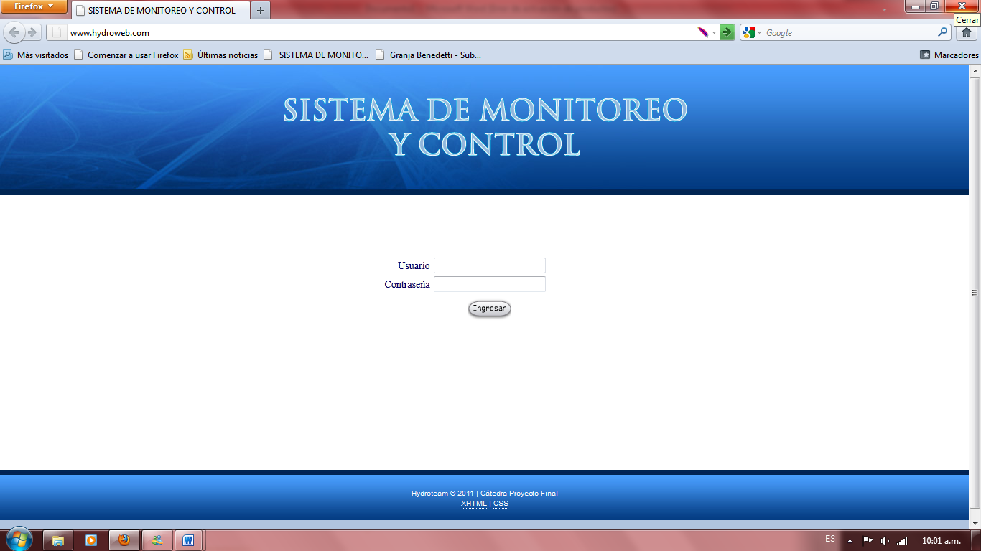

Una vez que completamos los campos de Usuario y Contraseña, hacemos click en el botón ingresar. Si el usuario y la contraseña son satisfactoriamente no son comprobados como válidos un mensaje de error se hará visible:

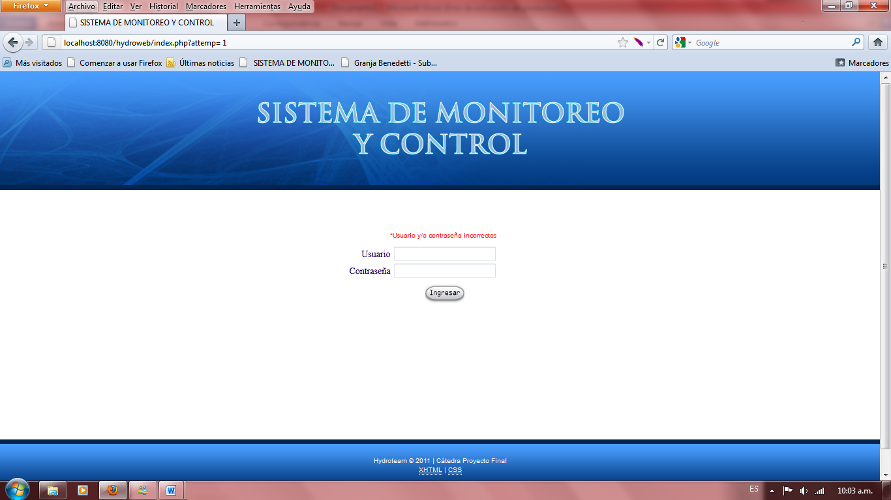

En caso de ser satisfactorio, ingresaremos a la página principal del Sistema:

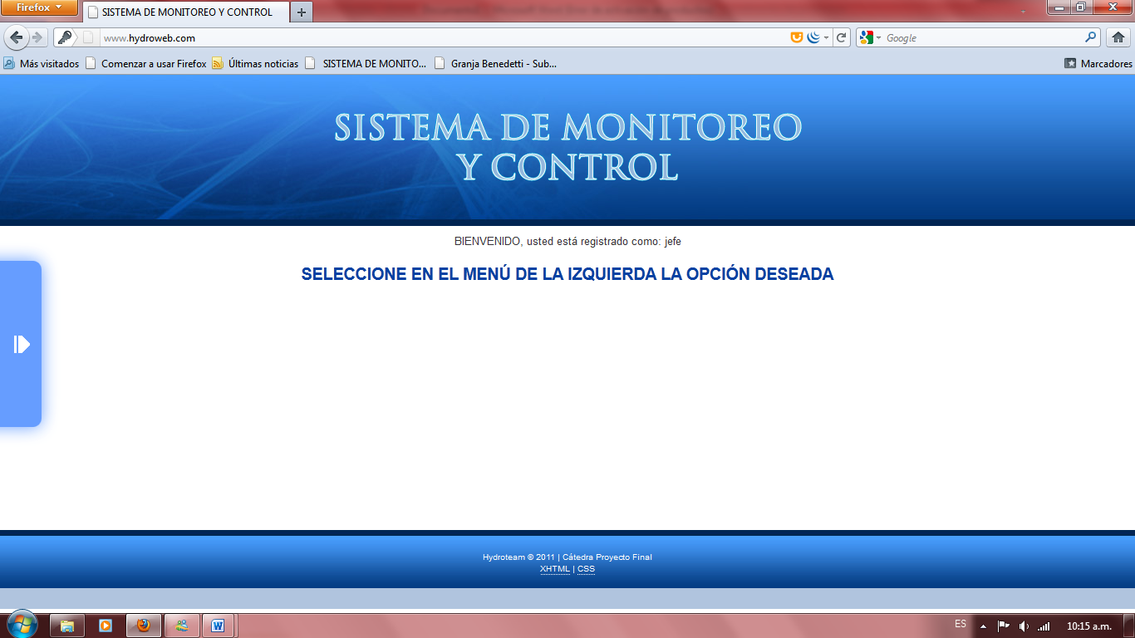

Aquí podemos visualizar el usuario que se encuentra registrado, y un menú que aparecerá se hace click en la flecha que se encuentra en el margen izquierdo de nuestra pantalla: Este menú despliega 3 opciones:

1. **CONTROL:**

Al hace click en esta opción, nos dirigiremos a la página de control del sistema:

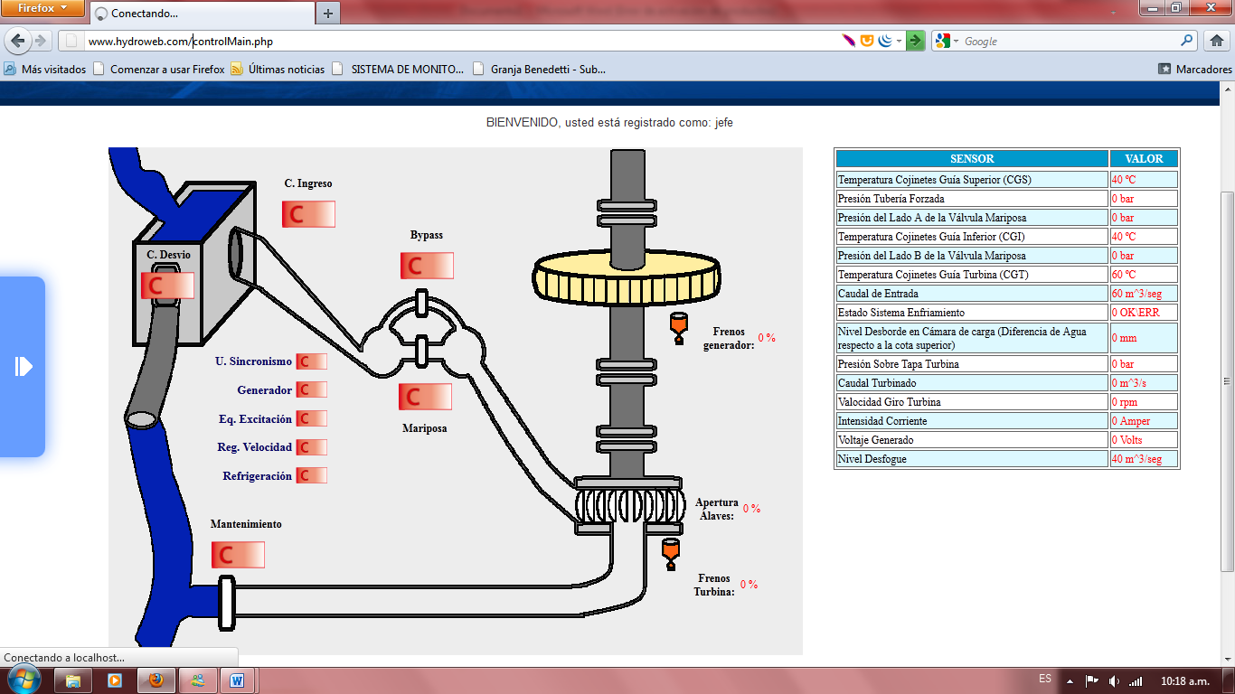

En esta página podremos observar en la imagen izquierda el estado de los actuadores, esto es si se encuentran cerrados, abiertos o en qué nivel de apertura se encuentran para aquellos que asi lo requieren. El estado de actuador *cerrado* se indica mediante la imagen C:\server\www\hydroweb\images\cerradoChica.png mientras que el estado de actuador *abierto* se muestra por la imagen C:\server\www\hydroweb\images\abierto Chica.png. Dichas imágenes se encuentra conjuntamente con el nombre del actuador correspondiente. Los actuadores cuyo estado no es binario (abierto o cerrado) sino porcentual, el porcentaje de apertura se indica en color ROJO de lado del nombre de dicho actuador.

Por otro lado en el sector izquierdo de la pantalla se encuentra una tabla con el estado de todos los sensores que monitorea el sistema Hydroweb. Dicha tabla contiene dos columnas, una con el nombre del sensor y la otra con el valor de dicho sensor en el momento, visualizado en color rojo, y seguido por la unidad de medida.

Cabe aclarar que la actualización de la información que se visualiza en esta página se actualiza *automáticamente* cada 5 segundos, sin la necesidad de recargar la misma.

1. **ESTADÍSTICAS:**

Al hacer click en esta opción del menú ingresaremos a la página central de visualización de datos históricos y estadísticos:

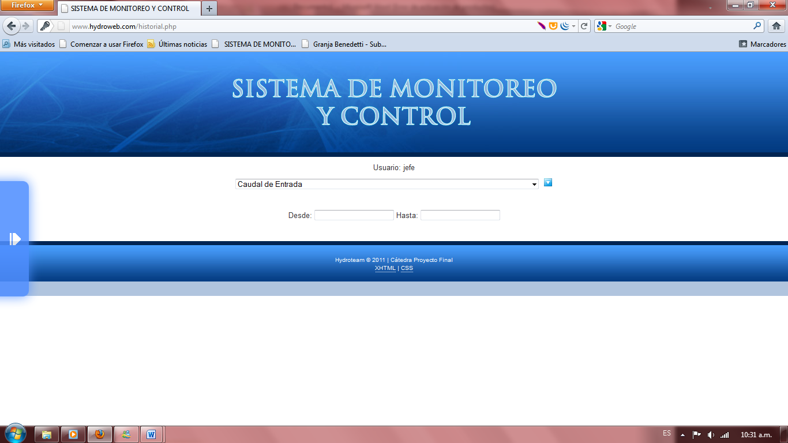

Aquí deberemos ingresar el sensor del cual queremos visualizar sus datos históricos, una fecha inicial, y una fecha de finalización de periodo. Para estas últimas, al hacer click en el bloque para ingresar la fecha, se desplegará un calendario que facilitará el ingreso de la misma:

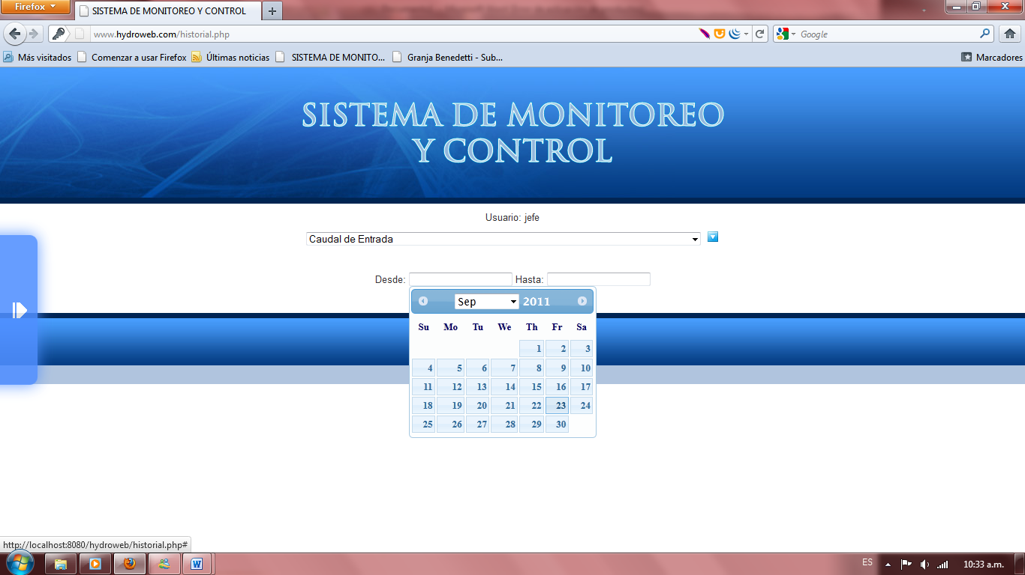

Una vez elegidas las fechas, haremos click sobre el ícono azul que se encuentra a la derecha del selector de sensores:



Luego de realizado esto se desplegará un gráfico de línea con la información del sensor ingresado, dadas las fechas.

Si no se encuentra valores, ya sea por una falla del sistema o por el mal ingreso de los datos, el gráfico mostrará el siguiente mensaje:

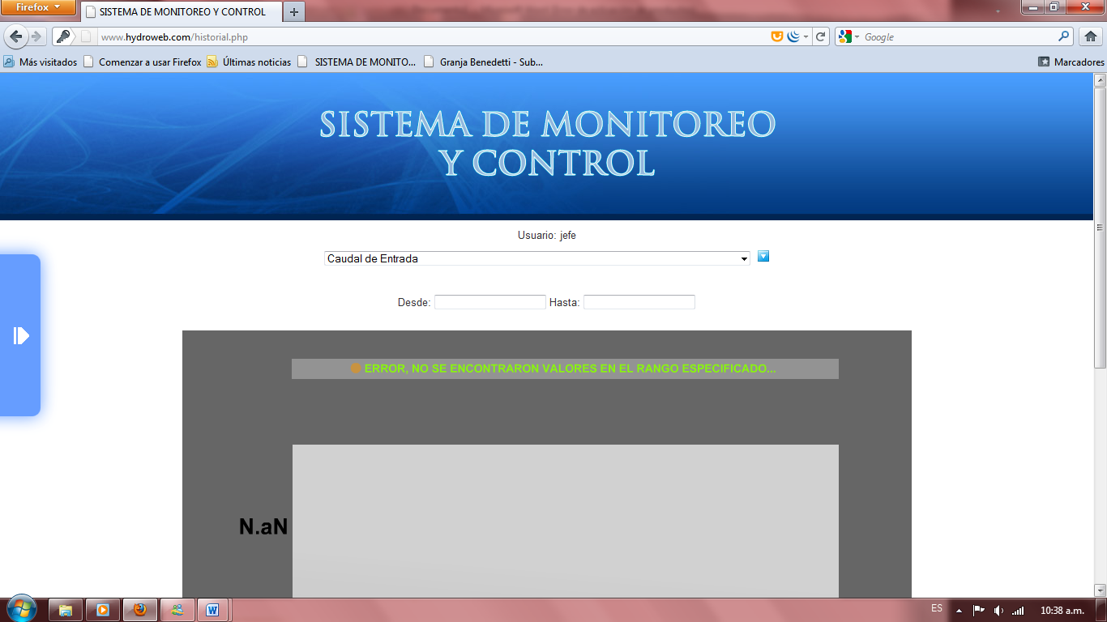

1. **SALIR**

Al hacer click en esta opción el usuario será desconectado del sitio, es decir su sesión finalizará y será autodirigido a la página inicial del sistema donde deberá ingresar un nombre de usuario y contraseña para poder ingresar al sitio en caso de que así lo requiera.